«Lesson Study» -дің тақырыбы: Оқушы бойындағы айтылым дағдысын дамыту.
Проблемалық сұрағы: Оқушылар бойындағы айтылым дағдысын қалай дамытуға болады?
Топ мүшелері:
Калназарова Н.Б. Утелова У.Х. Ахметова Г.О.
Ұзақ мерзімді жоспар бөлімі:  Өлкені сипаттау өнері |  | Мектеп: «Мақтарал» мектеп-гимназиясы
Күні: 10.12.2019ж |  | Мұғалімнің аты-жөні: Утелова Улдана
Сынып: 6 «Е» |  | Қатысқандар саны:  Қатыспағандар саны:
Сабақтың тақырыбы |  | Менің өлкемнің табиғаты
Оқу мақсаты: |  | 6.2.6.1.- тірек сөздерге сүйеніп, сюжетті суреттердің желісі бойынша әңгіме құрастыру;  6.1. Мәтіндегі негізгі және жанама ақпаратты анықтау, өмірдегі кейбір жағдаяттармен байланыстыру;
Жетістік критерийлері: |  | -мәтінді мұқият тыңдайды  -мәтін бойынша сұрақтарға жауап береді  - қажетті сөздерді қолданып сөйлем құрайды  - берілген сурет бойынша сұрақтар дайындайды  -берілген сұрақ төңірегінде мәтін құрайды
Тілдік мақсат: |  | Туған жер, туған өлке, атамекен, туған ел т.б
Құндылықтарды игерту: |  | Рухани жаңғыру:Тарихтың мәдениет пен тілдің бір тұтастығы бағыты.  Құрмет, ынтымақтастық,ашықтық, қазақстандық патриотизм және азаматтық , жауапкершілік т.б
Пәнаралық байланыс : |  | География, жаратылыстану, биология
АКТ-ны қолдану: |  | Интербелсенді тақта, ұялы телефон, үн таспа
Алдыңғы білім: |  | Жаратылыстану пәнінен біледі
Жоспар:
Сабақ кезеңдері | Жоспарланған іс-әрекеттер |  |  |  | Ресурстар
Сабақтың басы  8 минут | Психологиялық ахуал  Оқушылар бір-бірлеріне гүлдер ұсына отырып , жылы лебіздерін білдіреді.  Сен кереметсің! Сен әдемісің! Сен сұлусың! Т.б  Топқа топтастыру . Гүлдер арқылы топтасады.  1-топ. «Атакент» тобы  2-топ. «Мырзакент» тобы  Үй тапсырмасын пысықтау: «Суретті кластер» әдісі арқылы қорғау  Дискриптор:  -суретті кластерді құрады  -мағынасын түсіндіреді  «Гүлмен бағалау» |  |  |  | Гүлдер  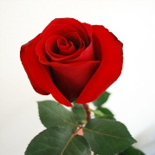
Мағынаны тану  2 минут | «Сөзжұмбақ» шешу.  Сұрақ жауап арқылы «Табиғат» сөзін табу  - Жердегі қатты зат (тас)  - Тіршілік көзінің бірі (ауа)  - Аспанды не торлайды? (бұлт)  - Табиғат сөзінің баламасы (табиғат)  - Күн күркіреу кезіндегі құбылыс (найзағай)  - Көктемде не жауауды? (жаңбыр)  - Күн сөзінің антонимі (түн)  Дискриптор:  -сұрақтарға жауап береді  -сөзжұмбақтың шешуін жазады  «Алғысайту» арқылыбағалау |  |  |  | Плакат , маркер
20 минут  Сергіту сәті:  2 минут | 1-тапсырма Мәтінмен жұмыс.Тыңдалым.Айтылым.  Мәтінді үнтаспа арқылы тыңдату.Сұрақ-жауап жүргізу.  Дискриптор:  -мәтінді мұқият тыңдайды  -мәтін бойынша сұрақтарға жауап береді  «Смайликтер» арқылы бағалау  2-тапсырма.Жазылым.Айтылым.Терме диктанты.  Оқушылар «Мақтаарал» өңірінде өсетін өсімдіктерді интербелсенді тақтадан көру арқылы суреттерді теріп жазып, үш тілде айтады.  Дискриптор:  -өсімдіктерді кестеге теріп жазады  -үш тілді айтады  «Жүрекшелер» арқылы бағалау  3-тапсырма.Жазылым. Деңгейлік тапсырмалар.  ІІІ-деңгейлі тапсырма.Қажетті сөздерді қолданып сөйлем құрау.  ІІ-деңгейлі тапсырма.Берілген сурет бойынша сұрақтар дайындайды.  І-деңгейлі тапсырма.Берілген сұрақ төңірегінде мәтін құрайды  Дискриптор:  - қажетті сөздерді қолданып сөйлем құрайды  - берілген сурет бойынша сұрақтар дайындайды  -берілген сұрақ төңірегінде мәтін құрайды  «Көңілді қалпақ»  1.Не жарқылдайды?  2.Жаңбыр қай кезде жауады?  3.Күзде жапырақтар қандай түске боялады?  4.Табиғат қашан оянады?  5.Жаңбырдан кейін не шығады?  6.Қай кезде суық болады?  7.Лагерьге қай кезде баруға болады?  8.Қардан не жасайды? |  |  |  | Үнтаспа , интербелсенді тақта  Кесте    Қалпақ , ұялы телефон  
  Гүлдер | Көкөністер | Жеміс-жидектер | Дақылдар
  Раушан | Картоп | Алма | Бидай
  Түймедақ | Қызанақ | Шие | Арпа
  Қалампыр | Сәбіз | Өрік | Жүгері
  Қызғалдақ | Қияр | Қауын | Күріш
  Бәйшешек | Орамжапырақ | Алмұрт | Мақта
  Бақбақ | Асқабақ | Қарбыз | Маш
Соңы : 7минут | «Мақтаарал» ауданының табиғатының макетін жасау.  Оқушылар бірігіп, жыл мезгілдерін сипаттайды.
Үйге тапсырма: | 126-бет 8-тапсырма
Рефлексия  1 минут | «Жеміс ағашы» |  |  |  | 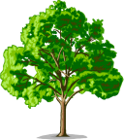
Қорытынды бағалау | VІ. Бағалау  Бүгін саған сабақ ұнады ма?____________________  Сабақта не қиындық туғызды?_____________________  Сабақта досыңнан көмек болды ма?_____________________  Келесі сабақта нені көргің келеді? _________________
Саралау –оқушыларға қалай көбірек қолдау көрсетуді жоспарлайсыз? Қабілеті жоғары оқушыларға қандай міндет қоюды жоспарлап отырсыз? |  |  | Бағалау – оқушылардың материалды меңгеру деңгейін қалай тексеруді жоспарлайсыз? |  | Денсаулық және қауіпсіздік техникасының сақталуы
Деңгейі жоғары оқушыларға қойылым дайындауға беріледі |  |  | Өзара бағалау және мұғалімнің бақылауы арқылы бағаланады |  | Сергіту сәті
Сабақ бойынша рефлексия

Сабақ мақсаттары /оқу мақсаттары дұрыс қойылған ба?

Оқушылардың барлығы ОМ қол жеткізді ме?

Жеткізбесе, неліктен?

Сабақта саралау дұрыс жүргізілді ме?

Сабақтың уақыттық кезеңдері сақталды ма?

Сабақ жоспарынан қандай ауытқулар болды, неліктен?
Қорытынды бағалау
Сабақтың ең ұтымды кезеңдерін атаңыз.
1:

2:
Сабақты жақсартуға септігін тигізген екі сәтті атаңыз.
1:

2:
Келесі сабақтың өткізуіне септігін тигізетіндей осы сабақтан сынып және жеке оқушылар жайлы не білдім?

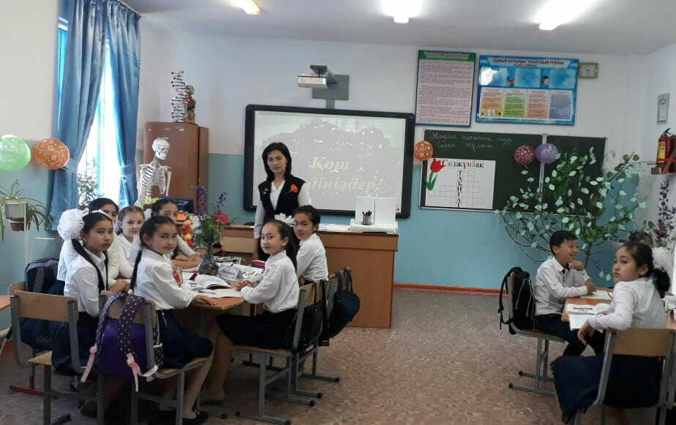

Сабақ өту барысында

